EJERCCIOS DE CALIGRAFÍA
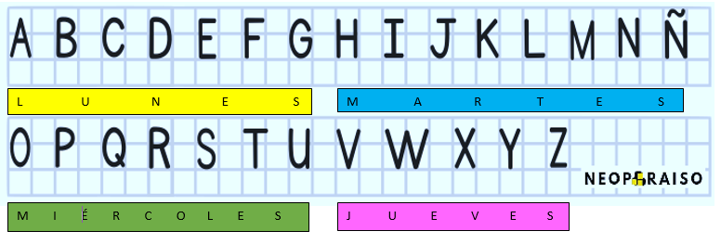
SEMANA DEL 12 AL 15 DE SEPTIEMBRE

